МЕТОДИЧЕСКАЯ РАЗРАБОТКА ПРОЕКТА

Индивидуальное планирование профессиональной карьеры
на примере подготовки студентов по профессии: «Слесарь по КИП и А»
Автор: Терентьева Светлана Владимировна
Должность: мастер производственного обучения, преподаватель спец дисциплин
Учебное заведение: БУ ХМАО-ЮГРЫ "Когалымский политехнический колледж"
Населённый пункт: город Когалым
Наименование материала: метод разработка
Дата публикации: 2017
Раздел: среднее профессиональное образование
Продолжительность проекта: 2 года и 10 месяцев
Участники проекта: педагоги, студенты, родители.
Возраст студента: 15-20 лет
Актуальность в стремлении получить профессию и развить карьерный рост у студентов, часто расходятся понятия, пути становления возникает необходимость индивидуальному пути-графику
Гипотеза планирования профессионального карьерного роста способствует уверенность в себе, устройство на работу и поступление в высшее учебное заведение.….
Целью работы является индивидуального планирования профессиональной карьеры для студентов по профессии: «Слесарь по КИП и А» в БУ «Когалымский политехнический колледж»
Владимир Путин
Об успехе:

Знания — лучшая валюта XXI века
«Посылать людей на войну необученными, значит предавать их»
Лао Цзы
«Когда человек не знает, к какой пристани держит путь,
для него ни один ветер не будет попутным»
Лу́ций А́нней Се́не́ка

Что значит профессиональная карьера?
Карьера как стрелок, если умеешь стрелять, то достигнешь цели, а если отдаться «дело случая», то и результат непредсказуем. Сегодня всё чаще говорят о необходимости планирования карьеры. Можно ли предусмотреть все повороты своей профессиональной жизни? Как планировать движение по карьерной лестнице?
Это активные действия к достижению успехов в профессиональной деятельности. Она тесно связана с профессиональным ростом и мастерством. Это не только сама цель, сколько движение к этой цели. Удачной карьера оказывается в том случае, когда человек заранее не просто знает, что он хочет, но и зачем ему это надо, что он будет делать, добившись цели.

Выбираем свой путь профессиональной карьеры
Из теории Киселёвой Е.В была раскрыта карьера через планирование на индивидуальном и организационном уровнях. В качестве методологической основы планирования и развития карьеры персонала в организации рассмотрены системный, гендерный подходы и модель партнерства. При анализе особенностей мужской карьеры отмечены ограничения, накладываемые мужской гендерной ролью, проблемы неконструктивного поведения. Рассмотрены новые типы мужественности, выявленные в современных социологических исследованиях, так же виды карьеры:
- Властная (рост влияния). Этот вид карьеры связан либо с формальным ростом влияния в организации посредством повышения должностного статуса, либо с ростом неформального авторитета работника в организации.
- Квалификационная. Данная карьера предполагает рост профессионализма.
- Статусная – повышение статуса работника в организации, выражаемое в присвоении либо очередного ранга за выслугу лет, либо почетного звания за выдающийся вклад в развитие организации.
- Монетарная (карьера дохода). Этот вид карьеры предполагает повышение уровня вознаграждения работника.

Теория профессионального развития Д. Сьюпера
По мнению Д. Сьюпера, индивидуальные профессиональные предпочтения и типы карьер можно рассматривать как попытки человека осуществлять "Я- концепцию", выраженную в тех утверждениях, которые личность желает сказать о себе. Все те утверждения, которые субъект может сказать относительно профессии, определяют его профессиональную "Я- концепцию". Те характеристики, которые являются общими как для его всецелой "Я- концепции", так и для его профессиональной "Я -концепции", образуют словарь понятий, который может быть использован для предсказания профессионального выбора. Так, например, если субъект думает о себе как об активном, общительном, деловом и ярком человеке и если он думает об юристах в таких же понятиях, он может стать юристом.

Профессиональная карьера характеризуется тем, что человек в своей трудовой жизни проходит различные стадии развития:
1.Выбор профессионального пути, обучение,
2.Поступление на работу,
3.Профессиональный рост,
4.Поддержка индивидуальных профессиональных способностей и т. д.
Важно помнить, что карьера начинается не в момент назначения на какую-либо должность, а в момент выбора сферы, в которой можно применить свои способности. Основным условием успешной карьеры является правильный выбор профессии. Разрешение этой проблемы основывается на учете нескольких факторов.

Фактор 1
Нужно хорошо знать мир профессий и требования, которые предъявляются к человеку, выполняющему ту или иную работу. Уточнить для себя формулу выбранной профессии, с учетом возможных запасных вариантов выбора.

Фактор 2
Нужно правильно определить свои интересы и склонности, оценить свои возможности, состояние здоровья, способности и соответствие требованиям выбираемой профессии.

Фактор 3
Нужно изучить состояние рынка труда, его потребности и региональные особенности.

Фактор 4
Нужно исходить из реальных возможностей получения образования, переобучения и повышения квалификации.
Проделав все это, вы сможете отобрать для себя несколько интересующих Вас профессий, и среди них - отыскать свою единственную, наметить свой профессиональный маршрут, и выбрать индивидуальный путь достижения поставленной цели.

Горизонтальная и вертикальная карьера
Горизонтальная карьера – это рост профессионального мастерства. Она может развиваться в двух направлениях: углубление и расширение:
Углубление:
-будете стараться осваивать более сложные формы работы, и в результате сможете выполнять такие операции, которые другим специалистам не по силам.
Расширение:
-освоение смежных профессий, что придаст независимость от других и универсальность при выполнении работ.
Вертикальная карьера или административная – это рост в должности и связан с умением организовывать работу. Качества, которые определяют карьерный успех в профессиях – это:
-образованность;
-системность и аналитическое мышления, умение прогнозировать развитие ситуации, предвидеть результат решения, умение мыслить масштабно и реалистически одновременно;
-коммуникативные умения, навыки эффективного межличностного взаимодействия, проницательность, умение оказывать психологическое воздействие и влияние на других людей;
-высокий уровень само регуляции, умение управлять своим состоянием, развитость самоконтроля, стресса устойчивость;
-деловая направленность;
-активность, настойчивость и целеустремленность, направленность на принятие решений, умение решать нестандартные проблемы и задачи, стремление к постоянному повышению профессионализма;
-реалистическое восприятие своих возможностей и способностей, высокое самоуважение (реальное восприятие себя, без самоуничижения).

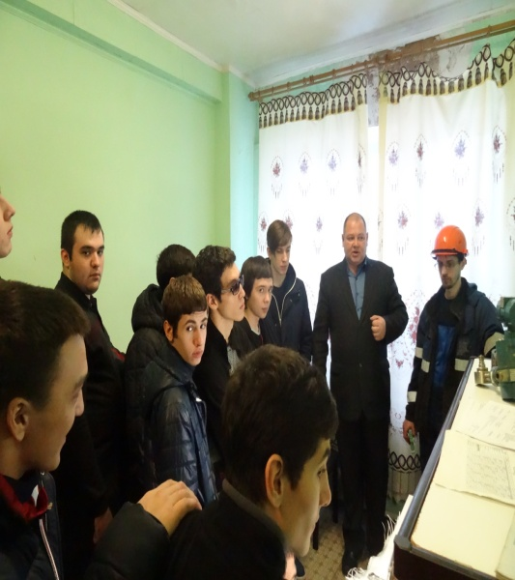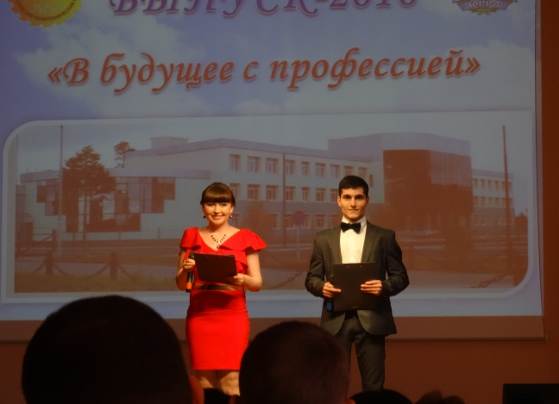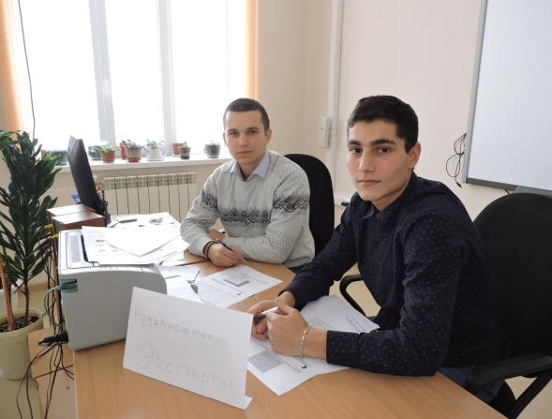

Шаги построения профессиональной карьеры
Планирование профессиональной карьеры - непрерывный процесс, длящийся на протяжении всей профессиональной жизни.

Какие шаги Вам надо осуществить, чтобы построить свою карьеру?
Первый шаг – это осознанный и самостоятельный выбор профессии, что требует от Вас непрерывного трудового напряжения, творческого поиска самого себя, знания своих индивидуальных возможностей, своего призвания и своих пределов.
- Поступили на профессию: «Слесарь по контрольно-измерительным приборам и автоматике»
Достижения:
- Обучение
- Участие в различных мероприятиях, для поиска самого себя
Второй шаг - продумывание и составление (самостоятельно или с помощью специалистов) личного профессионального и жизненного плана с учетом Ваших способностей и возможных препятствий и с проработкой запасных вариантов на случай неудачи.
Для каждого индивидуально составляется план, с учётом индивидуальных особенностей студента и его хотения. Учитывается мнение родителей и их возможностей помочь своему ребёнку, рассматриваются отзывы педагогов о индивидуальности студента
Например: Никита Д
Ср балл 1 курса: 3,76
Ср.бал 2 курс: 3,77
Ср.бал3 курс:4,2
Избран зам старосты на 3 курсе.
Участвовал на 4 научно-практической конференции, где занял 1 место
Никита Д | Достоинство | Недостатки
Мнение родителей | 1.Это наш сын  2.Умет водиться со своей младшей сестрой  3. После занятий сын должен быть дома!  4. Учиться нормально | 1. Лентяй
Мнение преподавателей | 1.Способный молодой человек  2.Имеет своё мнение. | 1.Постоянно опаздывает и разговаривает на уроках  2. Не желает участвовать в жизни колледжа  3. Имеет много троек и не исправляет их по желанию  4. Физически слабый
Своё мнение | - Программирую маршрут в играх.  - Меня ценят достойные люди этого города и за пределами территории ХМАО-Югры | 1.Хочу спать  2.Боюсь публичных выступлений  Плохое зрение

Третий шаг – получение профессионального образования, что оказывает большое влияние на успешность самореализации, успешность карьеры, получение общественного признания, развития своих способностей, в достижении материального благополучия и тому подобное. Кроме того, в современном мире профессиональные знания и умения устаревают крайне быстро. Все настойчивее звучит сегодня требование готовности и способности к переобучению, повышению квалификации. Без этого условия невозможно не только продвинуться, но иногда и просто удержаться на своем месте. А значит Группа слесарей КИП и А должна овладеть : ОК 1-7.
ОК1 | ОК2 | ОК3 | ОК4 | ОК5 | ОК6 | ОК7
МЕРОПРИЯТИЯ
Обучение по ТО, УП,ПП | Тема выпускной квалификационной работе | Анализировать свою успеваемость (виде графика итогов оценок за год) | Помогать в сборе необходимых данных, презентаций, сообщений, мероприятия на конкурс и т.д. | Создать группу «Мастер в беседе» Общаться в сетях интернета для сообщения со студентами своей группы | Участвовать во всех культурно-массовых и спортивных мероприятиях | Участие в военно-полевых сборах

ПК 1.1.-1.4;2.1.-2.3; 3.1.-3.3.
ПК  1.1. | ПК  1.2. | ПК  1.3. | ПК  1.4. | ПК  2.1. | ПК  2.2. | ПК  2.3. | ПК  3.1. | ПК  3.2. | ПК  3.3.
Все профессиональные компетенции объединяет: специальные предметы, учебная практика, производственная практика. Итог: Экзамены на предприятии, а в дальнейшем в политехническом колледже; квалификационные практические и письменные работы ; конференции

Четвертый шаг – это умение найти и получить работу.
При этом важно наличие:
-позитивной установки на трудоустройство;
-умения эффективно искать и находить информацию о рабочих местах;
-навыка грамотно составлять документы, необходимые при поиске работы и трудоустройстве, умения правильно составить резюме;
-умения предоставить по телефону о себе информацию, чтобы с Вами захотелось встретиться и познакомиться поближе;
-умение построить беседу с потенциальным работодателем так, чтобы он захотел принять Вас на работу, предложить достойные условия труда и оплаты.

Особенности составления резюме
Резюме - Ваша визитная карточка на рынке труда, одно из самых эффективных средств саморекламы и само маркетинга.
Резюме – документ, представляющий собой краткую историю карьеры и описание профессионально важных качеств.
Резюме составляется и высылается работодателям для предварительного ознакомления и принятия решения о приглашении вас на интервью.
Резюме используется при трудоустройстве в большинстве зарубежных и отечественных коммерческих фирм.
Резюме должно красиво выглядеть. Ведь это первое впечатление от Вашей персоны, которое получает работодатель.
Цель резюме - привлечь внимание потенциального работодателя.
Резюме должно удовлетворять следующим требованиям:
Краткость – объем текста равен одной странице.
Уместность – пишите только о том, что имеет отношение к работе, избегайте ненужных деталей и подробностей.
Правдивость – предоставляйте только ту информацию, которую вы можете полностью подтвердить.
Позитивный характер – создавайте благоприятное впечатление, подчеркивайте положительные качества и сильные стороны, перечисляйте успехи.
Систематичность – излагайте информацию последовательно, не допускайте пропусков во времени.
Уникальность – пишите о том, что характеризует Вас как специалиста, отличает вас от большинства других кандидатов на должность.
Хороший стиль изложения – пользуйтесь точными формулировками, избегайте непонятных сокращений и жаргонизмов.
Грамотность.
При написании резюме следует исходить из принципа избирательности, отбирая информацию для резюме согласно его целям.
Задача человека, пославшего резюме - добиться, чтобы читающий захотел встретиться с ним лично.

Резюме включает в себя следующие пункты:
Имя, адрес, номер телефона (включая код города).
Цель — краткое описание того, на получение какой должности претендует человек.
Опыт работы. Трудовой опыт указывается в обратном хронологическом порядке (сначала указывается последнее место работы). Необходимо указать даты начала и окончания работы, наименование организации, название должности, должностные обязанности и имевшие место производственные достижения.
Итог исследовательской работы заключается в том, что по окончанию обучения каждый студент выбрал себе цель профессиональной карьеры:
Из 25 человек: 4- хотят остаться на воинской службе с применением своей профессии; 7 -поступают в ВУЗ: на профессию косвенно связанную 3, 4человек по профессии; 14- человек хотят работать по профессии повышая свой разряд.

